Modellanlage des Obsthofes Karin Scherzinger, Ittendorf

„Ich habe mir schon immer Gedanken gemacht, wie ich einen sinnvollen Beitrag zur Biodiversität in meinen Obstanlagen leisten kann, um dem allgemeinen Biodiversitätsverlust entgegenzuwirken. Gleichzeitig ist es wichtig für mich, dass ich biodiversitätsfördernde Maßnahmen gut in meine Bewirtschaftungsweise integrieren kann. “ (Karin Scherzinger, Betriebsleiterin)

Betriebsprofil

Der Obsthof Scherzinger liegt in Ittendorf im Landkreis Bodenseekreis, nur ca. 5 km vom Bodensee entfernt auf 457 (395–508) m ü. NHN.
Aufgrund der Lage am Bodensee herrscht typisches Bodenseeklima vor, es ist somit im Winter etwas milder als in den meisten Regionen Deutschlands. Da der Bodensee als Wärmespeicher fungiert, gibt es im Winter nur relativ wenige Frosttage (ca. 80). Jedoch herrscht auch eine hohe Luftfeuchtigkeit vor. Die durchschnittliche Jahrestemperatur liegt bei 10,1 °C. Jahresdurchschnittsniederschlag: ca. 955 mm Niederschlag (Wikipedia, https://de.wikipedia.org/wiki/Friedrichshafen#Klima).
Die insgesamt 25 ha Obstflächen liegen alle auf der Gemarkung Ittendorf. Die Obstanlagen werden nach den Richtlinien des kontrolliert integrierten Anbaus bewirtschaftet. Die Vermarktung erfolgt komplett über die MaBo (Marktgemeinschaft Bodenseeobst e.G.), eine der größten deutschen Erzeugergenossenschaften für Tafelobst. Der Betrieb baut 10 verschiedene Apfelsorten an (Swing, Topaz, Elstar, Fuji, Cameo, Braeburn, Evelina, Jonagold, Gala und Idared). Daneben werden noch Birnen der Sorte Xenia angebaut. Die Obstanlagen werden durch die Betriebsleiterin und einen Festangestellten bewirtschaftet. Ebenso ist der Vater der Betriebsleiterin noch aktiv ins Betriebsgeschehen eingebunden. In der Saison arbeiten zusätzlich bis zu 14 saisonale Erntehelfer mit.
Im ganzen Betrieb werden die IP-Produktionsrichtlinien ernsthaft umgesetzt sowie bereits pflanzenschutzmittelreduzierende Spritzen (90-95% Reduktion) eingesetzt, um den Spritzmittelaufwand zu reduzieren. Darüber hinaus werden Wildbienennisthilfen für eigens gezüchtete Mauerbienen in den Anlagen aufgestellt. Im gesamten Betrieb werden seit Jahrzehnten Nisthilfen für Singvögel und nützlingsschonende, artenvielfalt-schützende Maßnahmen eingesetzt, wie die Förderung und Etablierung von Raubmilben (Einsatz von nützlingsschonenden Pflanzenschutzmitteln) und weiteren natürlichen Gegenspielern. Des Weiteren gibt es im Betrieb Totholz- bzw. Steinhaufen.

Modellfläche

Die 1,2 ha große Fläche (sandiger Lehm) liegt in einer intensiv genutzten Obstbauregion. Auf den langen Seiten angrenzend liegt zum einen eine eigene, ältere Topazanlage, auf der anderen Seite eine konventionell bewirtschaftete Kirschenanlage. Insbesondere zur angrenzenden Waldfläche entwickelte sich am Rande der Anlage eine standorttypische Spontanvegetation. Die Anlage wurde im Frühjahr 2020 mit der schorfresistenten Apfelsorte Swing bepflanzt. Durch die Auswahl der Sorte soll der Pflanzenschutzmitteleinsatz weiter reduziert werden.

An die Modellanlage angrenzende bestehende extensive Strukturen:
  - Ein schmaler Schilfstreifen an der Grenze zur konventionellen Kirschanlage.
  - Ein Wäldchen mit Wasserstellen und einer vielseitigen Fauna grenzt an die östliche Seite der Modellanlage.

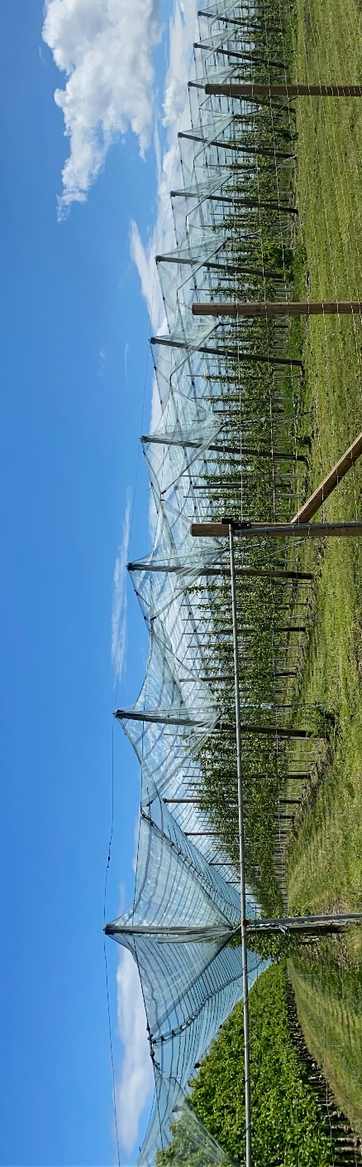
Modellanlage Obsthof Scherzinger, Bodensee-Stiftung

Biodiversitätsmaßnahmen in der Modellanlage

Um das Ziel, die Erhaltung und Förderung der biologischen Vielfalt in der Modellanlage zu erreichen, wurden bzw. werden zahlreiche Maßnahmen auf der Fläche umgesetzt. Die Maßnahmen werden so umgesetzt, dass die Bewirtschaftung der Fläche nicht eingeschränkt wird. Durch die Maßnahmen entstehen vielfältige Lebensräume für Flora und Fauna für eine noch größere Vielfalt von Arten.
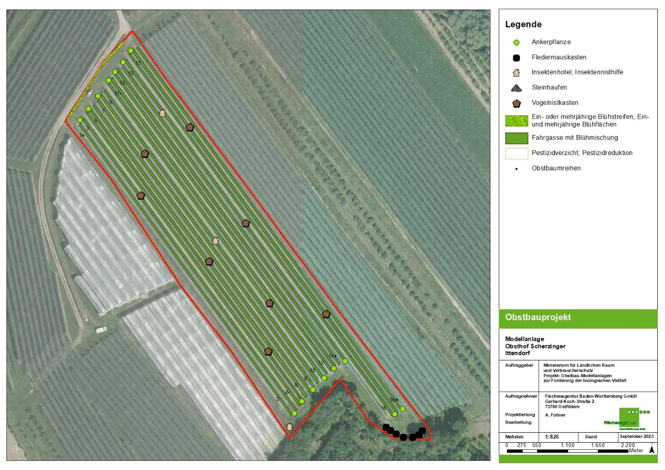 Modellfläche Scherzinger - Maßnahmen zur Förderung der Biodiversität (09/2023)
Tab. 1: Bestand, Neuanlage und Planung von biodiversitätsfördernden Maßnahmen auf der Modellfläche des Obsthofs Scherzinger (Stand: Sept. 2023)
Biodiversitätsfördernde  Maßnahmen |  | Bestand | Neu
1 | Naturinseln | Schilfstreifen | Stein-/Totholzhaufen
2 | Lebendige Fahrgassen | Neuanlage | Einsaat einer Fahrgassenbegrünung mit 20% Blühpflanzen,  alternierendes Mulchen jeder 2. Reihe
3 | Bäume  Hecken  Sitzstange | - | Ankerpflanzen (14 St.) an jeder zweiten Reihe,  Greifvogelsitzstange (1 St.)
4 | Vogelnistkästen / Fledermausquartiere | - | Vogelnistkästen (10 St), Fledermausquartiere (7 St.)
5 | Pflanzenschutzmittel-reduktion | Pflanzenschutzmittel-reduzierende Spritze | Pflanzung einer schorfresistenten Apfelsorte,  Herbizidreduktion
6 | Insektenförderung | Wildbienen-Nisthilfen, eigene Mauerbienenzucht | Großes Wildbienenhotel  Fahrgassenbegrünung, mehrjähriger Blühstreifen entlang des Zauns

Umsetzung - Fazit

Die Bereitschaft von Frau Scherzinger war eine wichtige Komponente für die konsequente Umsetzung der Maßnahmen. Nichtsdestotrotz gab es auch Schwierigkeiten bei der Umsetzung einiger Maßnahmen (2020).

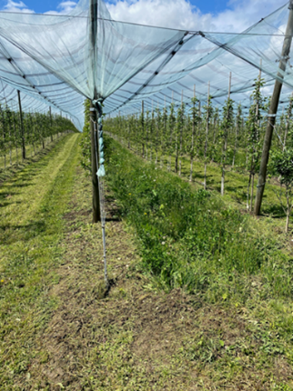
Fahrgasseneinsaat: Die Einsaat erfolgte als Neueinsaat mit der Reb- und Obstzeilenmischung (80% Gräser, 20% Blumen) der Fa. Rieger-Hofmann. Da das Frühjahr (April, Mai) 2020 sehr trocken war, sind die Neuansaaten nur zögerlich aufgelaufen. Hier ist es wichtig, Geduld zu zeigen und nicht zu tief zu mulchen - so zeigten sich erst im Sommer 2021 die Blühpflanzen der Mischung. Die Fahrgassen werden alternierend gemulcht (jede 2. Reihe). Im Herbst 2021 wurden aufgrund des hohen Mausdrucks alle Fahrgassen gemulcht. Der Mausdruck blieb trotz „Mauser“-Einsatz groß.

Pestizidreduktion: In 2020 konnte aufgrund der dicken Grüngutkompostschicht in den Reihen auf eine Herbizid-behandlung verzichtet werden.
Alternierendes Mulchen;
Bodensee-Stiftung
Der Zaun zwischen der Modellanlage und der Kirschenanlage wird weiterhin vom Nachbar abgespritzt. Darauf hat die Betriebsleiterin jedoch keinen Einfluss.
Blühflächen: Die vorgesehene Blühfläche am Kopf der Anlage in Nachbarschaft zum angrenzenden Wald konnte aus organisatorischen Gründen erst im Frühjahr 2021 ausgebracht werden. Ausgesät wurde hier ebenfalls eine Mischung der Fa. Rieger-Hofmann Blühende Landschaft-Frühjahrsaussaat, mehrjährig (60% Kultur-/ 40% Wildarten). Die Mischung ist jedoch nicht wie erwartet angewachsen, vermutlich aufgrund der schattigen und feuchten Lage am Waldrand.
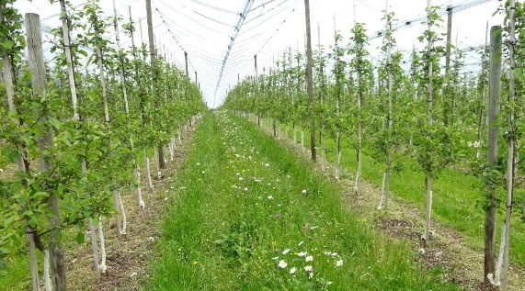
Entlang des Zauns am Nordrand der Anlagenfläche wurde im Frühjahr 2022 ein Blühstreifen angelegt. Dazu wurde ebenfalls die Mischung der Fa. Rieger-Hofmann Blühende Landschaft-Frühjahrsaussaat, mehrjährig (60% Kultur-/ 40% Wildarten) ausgebracht. Hier ist die Mischung sehr gut angewachsen.
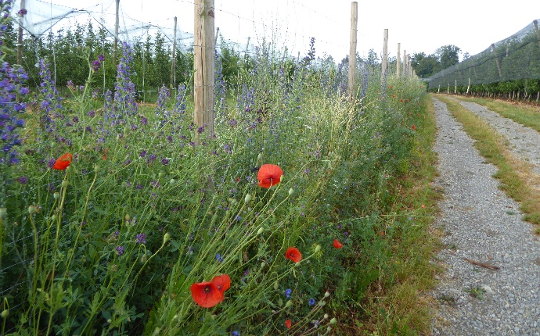
Hochstaudensaum, Juni 2023 (links) Lebendige Fahrgasse, Mai 2021 (rechts), Flächenagentur Baden-Württemberg

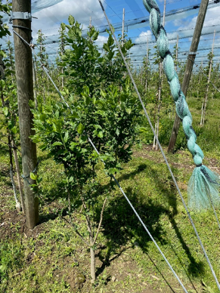
Ankerpflanzen: Es wurden in jeder 2. Reihe jeweils auf jeder Anlagenseite Ankerpflanzen gesetzt, die das Nahrungsangebot für Insekten und Brutplatzangebot für freibrütende Vögel verbessern sollen. Gepflanzt wurden Liguster, Büschelrosen, Pfaffenhütchen, Echter Kreuzdorn, Echte Hundsrosen.

Vogelnistkästen: In der Anlage verteilt wurden 10 neue Nistkästen mit Ostausrichtung aufgehängt, (5 Vollhöhlen, Durchmesser 32 bzw. 28 mm, 5 Halbhöhlen). Bei der Durchsicht im August 2020 war nur einer der Nistkästen belegt (Kohlmeise). In den anderen waren z.T. Vogelkot, Ohrenzwicker, Wespen oder auch nur wenig Nistmaterial bzw. gar keine Nutzungsspuren zu sehen. Bei der Winterkontrolle und der Reinigung der Vogelnistkästen 2021/22 wurde Nestmaterial in 9 Kästen gefunden.
Ankerpflanze;
Bodensee-Stiftung

Fledermausquartiere: Im Sommer wurden 2021 sieben Fledermauskästen am Rand der Projektfläche aufgehängt, da bereits Fledermäuse in der Umgebung vorhanden sind und sie durch diese Quartiere gefördert werden sollen. Ein örtlicher Fledermausexperte wurde bei der Auswahl und Positionierung der Fledermauskästen zu Rate gezogen. Bis 2023 konnte noch keine Belegung der Quartiere nachgewiesen werden, was den Erwartungen entspricht, da künstliche Fledermausquartiere in der Regel erst nach einigen Jahren angenommen werden.

Wildbienenhotel: Im Sommer 2020 wurde zusätzlich zu den eigenen Mauerbienenkästen ein großes Wildbienenhotel aufgestellt (Ausrichtung nach Osten), das seitdem sehr gut angenommen wird.

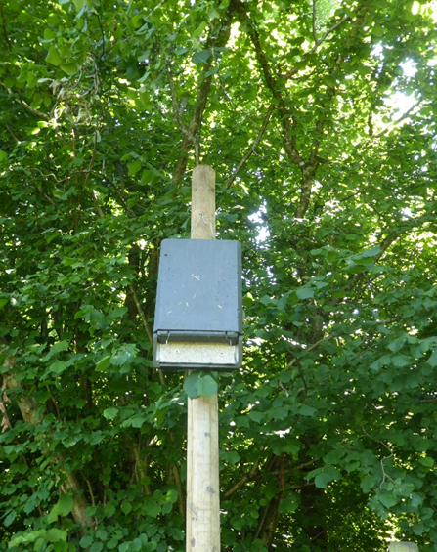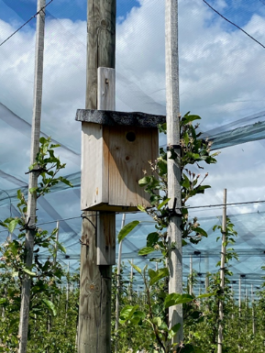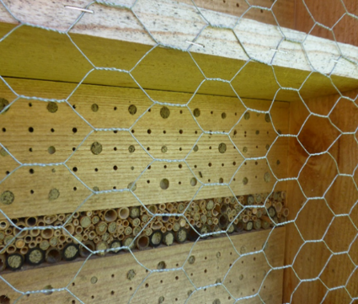
Fledermausquartiere, August 2021; Bodensee-Stiftung

Vogelnistkasten; Bodensee-Stiftung
Wildbienennisthilfe mit belegten Niströhren, August 2021

Die gesamten Erfassungsergebnisse können bei Interesse bei den Projektverantwortlichen (s.u.) angefragt werden.

Erstellt im Rahmen des MLR-Projekts „Obstbau-Modellanlagen zur Förderung der Biologischen Vielfalt“. Auftragnehmerin des Projekts ist die Flächenagentur Baden-Württemberg GmbH (FABW) in Kooperation mit der Bodensee-Stiftung (BoSti) und mit Unterstützung durch das Kompetenzzentrum Obstbau Bodensee (KOB), die Staatliche Lehr- und Versuchsanstalt für Wein- und Obstbau Weinsberg (LVWO) sowie das Landwirtschaftliche Technologiezentrum (LTZ) Augustenberg.
Das Projekt wird finanziert durch das Ministerium für Ländlichen Raum und Verbraucherschutz Baden-Württemberg (MLR) im Rahmen des Sonderprogramms zur Stärkung der biologischen Vielfalt und ist Teil des von der Landsiedlung Baden-Württemberg GmbH getragenen Projekts „Gesamtbetriebliche Biodiversitätsberatung (GBB) – Kommunikation und Bildung“

Bearbeitung: Sabine Sommer (BoSti), Anne Föllner (FABW), Dr. Izabela Hajdamowicz (FABW)
Dezember 2023

Kontakt: Bodensee-Stiftung, Fritz-Reichle-Ring 4, 78315 Radolfzell, 077732 9555-40 sabine.sommer@bodensee-stiftung.org, www.bodensee-stiftung.org

